Räume
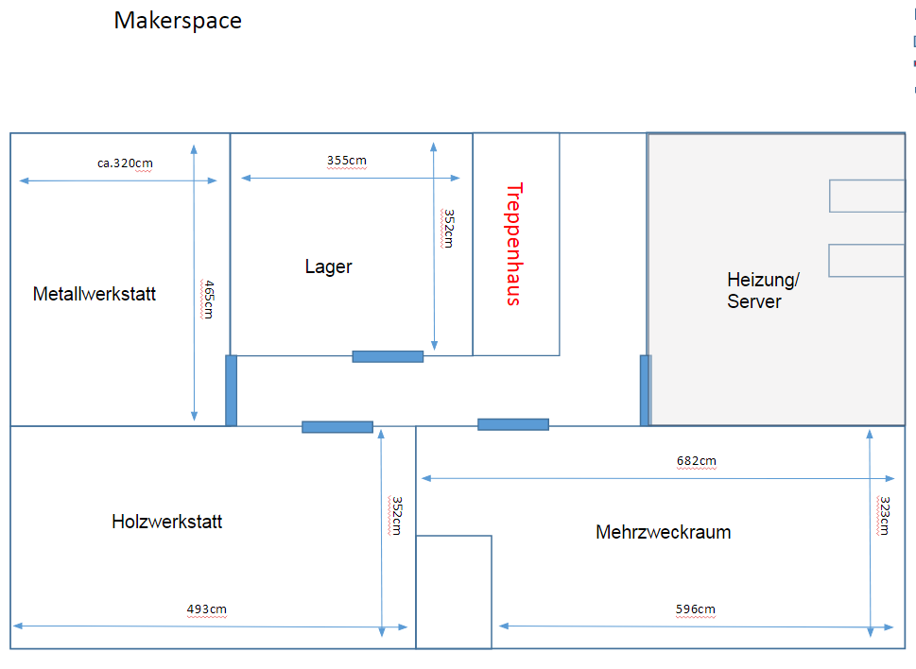
Raumordnung
Mehrzweckraum
Holzwerkstatt
Metallwerkstatt
Lager

